Deň Európy

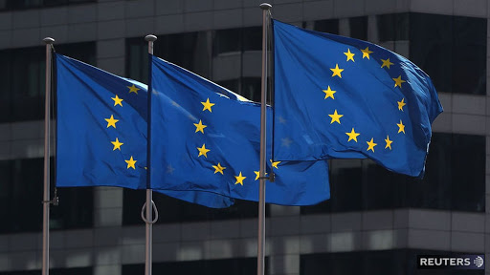
Nach dem Referendum und der Volkeentscheidung beschloss die Slowakei am 1. Mai 2004 der Europäischen Union beizutreten. Es ist also 16 Jahre her, seit wir ein Teil dieser Union sind, und wir zahlen seit 11 Jahren (seit dem 1. Januar 2009) mit einer einheitlichen Währung - dem Euro. Die Europäische Union unterstützt Staaten in vielerlei Hinsicht, sei es finanziell, kulturell, bildungspolitisch, innovativ, friedlich und vieles mehr. Sie hat es gewöhnlichen Menschen leichter gemacht, in den Urlaub zu reisen, aber auch was die Arbeit betrifft. Aber wie hat die Europäische Union den Studenten geholfen?
Für die Studenten wurde es einfacher, in andere Länder zu reisen. Heutzutage reicht normalerweise ein gewöhnlicher Personalausweis und wir können reisen. Die Zulassung zu verschiedenen Schulen ist weniger anspruchsvoll, da nicht mehr davon ausgegangen wird, dass wir Ausländer sind, wenn wir zu einer Union gehören. Die Ferienjobs im Ausland sind für die Studenten genauso einfach zu bekommen wie in der Slowakei. Alle Dokumente und Genehmigungen, die für die Arbeit im Ausland erforderlich sind, sind bereits vergessen.
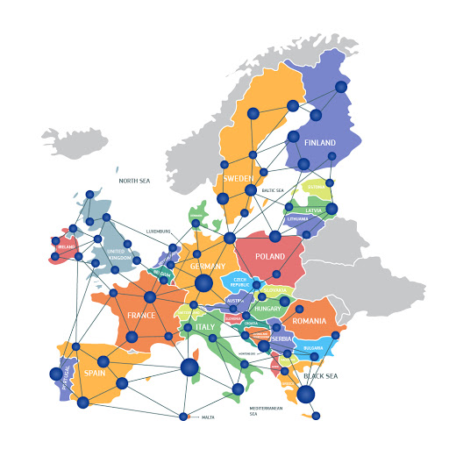
Wenn wir uns die Bildungsseite in der Slowakei ansehen, wurden viele Dinge von der Europäischen Union gefördert. Es ist die technische Ausrüstung für die Schulen (Datenprojektoren, Laptops, PCs, ...), aber auch praktische Sachen (Tische, Stühle,...). Neben dem Kauf fördert die EU auch den Wiederaufbau alter Gebäude und den Bau neuer Gebäude. Aus diesem Grund haben die Schüler Zugang zu besserer Bildung, kulturellen Veranstaltungen, technischer Entwicklung, aber auch zu Entspannung.

Apropos Entspannung, ich werde darauf hinweisen, dass es auch für die Studenten wichtig ist. Die Europäische Union erleichtert und finanziert manchmal indirekt viele Bildungsreisen. Schließlich ist es richtig, denen zu helfen, die es brauchen.
Letztendlich denke ich, dass die Europäische Union sowohl in Bezug auf die Bildung als auch allgemein für die Slowakei von Vorteil ist. Es hilft, Unterschiede zwischen Ländern auszugleichen und möchte, dass der Frieden auf der ganzen Welt aufrechterhalten wird.

